1.- Identifica la estructura de la siguiente receta escribiendo sus nombres. Luego recorta las partes de ésta y pégalas donde corresponde.

**Objetivo**: **Identificar la estructura de la receta**

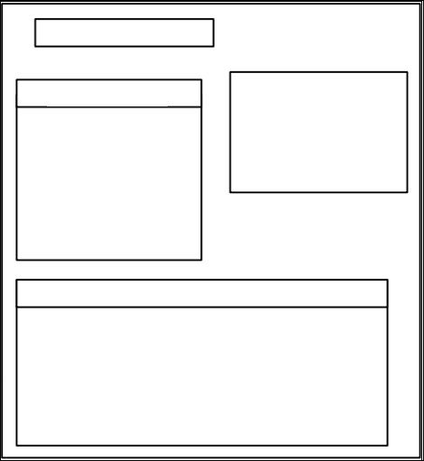

Fuente: www.gourmet.cl/recetas-faciles-cocina-ninos

Ingredientes

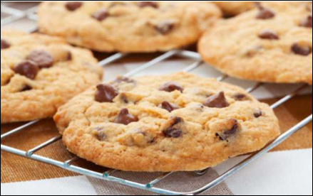

* 1 taza de mantequilla sin sal
* 1 taza de azúcar rubia
* 273 taza de azúcar blanca granulada
* 2 huevos
* 2 1/3 de taza +1 cucharada de harina sin polvos de hornear
* 1 cucharadita de bicarbonato
* 1 cucharadita de esencia de vainilla
* 2 tazas de chip de chocolate
* Papel mantequilla

**GALLETAS CON CHIP DE CHOCOLATE**

1.-Calentar el horno a 180ºC. Poner el papel mantequilla encima de 1 bandeja de horno. 2.-Batir la mantequilla junto a ambas azúcares, hasta tener una mezcla pálida y cremosa. 3.-Agregar de a uno los huevos a la mezcla y batir. Reservar 4.-En un bol agregar la harina con el bicarbonato y luego esto agregarlo a la combinación de mantequilla hasta tener una mezcla homogénea. 5.- Luego agregar la Esencia de Vainilla y los Chips de Chocolate. Revolver. 6.-Poner pelotas del tamaño de una cuchara sobre la bandeja preparada, dejando un espacio entre ellas. 7.-Agregar Chips de Chocolate en espacios vacíos de la masa. 8.-Hornear las galletas hasta que estén levemente doradas, aproximadamente 13 minutos. Dejar enfriar 5 minutos y despegar con cuidado; dejar enfriar completamente.

Preparación